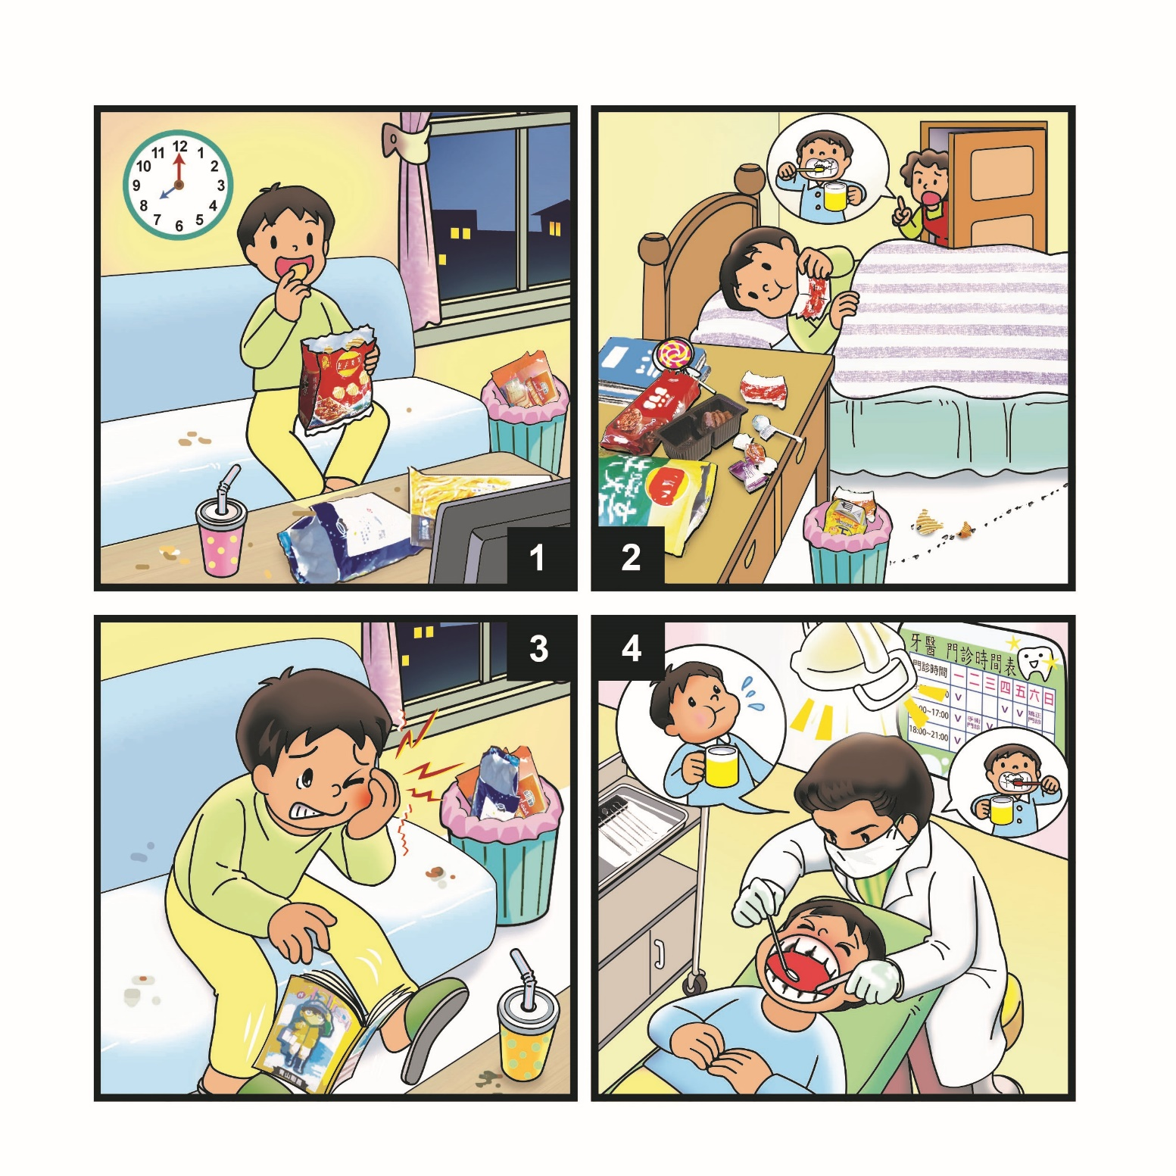
110學年度靖園文藝競賽閩南語演說四格圖

